UTBM

Service des Stages 90010 Belfort Cedex – France
stages@utbm.fr

PROPOSITION DE STAGE

à renvoyer par l’entreprise au service des stages (coordonnées ci-dessous) et à l’étudiant

avant le 26/05/2024 pour validation et convention de stage

stage du 02/09/2024 au 07/02/2025 (23 semaines)

Cocher ci-dessous selon le niveau de l’étudiant
Bac + 4 STAGE   Assistant-Ingénieur en : | PROJET Bac+5  Ingénieur débutant en : 
Energie - Génie Electrique(E-GE)
nicole.boiteux@utbm.fr  03 84 58 33 11
Mécanique & Ergonomie (MECA-ERGO)
laurence.derriere@utbm.fr  03 84 58 37 69
Mécanique (MECA)
cindy.schmaltz@utbm.fr  03 84 58 30 31
Informatique (INFO)
mireille.jacquot@utbm.fr  03 84 58 31 30
Génie Industriel (GENIE-INDUS)
nicole.boiteux@utbm.fr  03 84 58 33 11

STAGE MASTERS (bac+5)
Affaires Indus. Internation. A2I  Entrepreneuriat Tech. Indus. ETI | Energie Electrique. EE  Procédés Matériaux. GM-PM Ecoconcept. Matériaux. GM-EM  Internet des objets
cindy.schmaltz@utbm.fr   03 84 58 30 31 | laurence.derriere@utbm.fr   03 84 58 37 69
Décret 2014-1420 : En France, tout stage supérieur à 2 mois doit être indemnisé au moins 15% du plafond horaire sécurité sociale française.
Loi 2014-788 : prévoit l’accès du stagiaire à la restauration et la prise en charge des frais de transport aux mêmes conditions que les salariés.
Le barême ci-dessous correspond au calendrier de stage UTBM (sur une base : 35 h /semaine - hors jours fériés légaux). Il est susceptible d’être actualisé en janvier de chaque année civile.
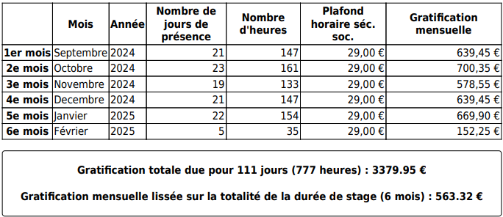
Barême susceptible d’être modifié au 1er janvier de chaque année civile.
Lien vers le calculateur officiel de la gratification mensuelle minimale
Etudiant(e) sélectionné(e) :
NOM Prénom :
ENTREPRISE
NOM de l’entreprise avec qui la convention sera signée :

Adresse - BP :
Code Postal Ville :
Pays : Tel :
Activité précise :
site internet :
Effectif : N° SIRET (pour France)

CONTACT ENTREPRISE 1 :
Signataire de la convention (Représentant(e) de l’entreprise) :
Civilité NOM Prénom :
Fonction + Service précis :
Tel : - E-mail :
CONTACT ENTREPRISE 2 :
Destinataire de la convention (si différent de Représentant(e))
Civilité NOM Prénom :
Fonction + Service précis :
Tel : - E-mail :
Adresse d’envoi de la convention (si différent de ) à :
NOM de l’entreprise :
Adresse - BP :
Code Postal Ville :
Pays :

CONTACT ENTREPRISE 3
Tuteur de stage dans l’entreprise ou structure d’accueil :
Civilité NOM Prénom :
Fonction + service précis :
Tel : - E-mail :

Si le lieu de stage est différent de , indiquez les coordonnées ci-dessous :
NOM de l’entreprise du lieu du stage :
Adresse - BP :
Code Postal Ville :
Pays :

INFORMATIONS REGLEMENTAIRES

Nb d’heures travaillées/semaine :
35 heures hebdomadaires sauf autre mention ci-dessus.

Gratification mensuelle (préciser votre option) :
gratification brute définie par l’entreprise :
gratification minimale horaire légale à 4,35 € par heure : selon échéancier prévisionnel ci-contre pour 35 heures, ou calcul au prorata du temps de présence.
gratification minimale légale lissée (35 h/hebdo) : voir calcul tableau ci-contre : 563,32 €/mois (forfait invariable de sept. à février)

Avantage(s) (accès CE, ticket restaurant, transport…) :

Montant de la prime de fin de stage (si prévue) :

Y-a-t-il une possibilité de logement proche ?
Pouvez-vous aider l’étudiant à trouver un logement ?

SUJET
SUJET DU STAGE PROPOSE (titre) :

TRAVAIL à réaliser par l’étudiant(e) (détails du stage, contexte, étapes, méthodes, et outils à utiliser) :

DIVERS : déplacements, profil de l’étudiant (langue(s) étrangères, compétence(s) spécifique(s), logiciels…)

Nom de la personne ayant complété cette fiche :
Date : Signature ou cachet (facultatif) :

Les coordonnées et informations de cette fiche feront l’objet d’une saisie de données nécessaire à l’établissement de la convention, au suivi du stagiaire (reporting obligatoire) et à son évaluation.
Les coordonnées et informations de cette fiche seront consultables par nos futurs stagiaires, sauf indication ci-dessous :

Confidentialité : des contacts du sujet proposé

IMPORTANT
La présente proposition de stage complétée par la structure d’accueil devra être validée pédagogiquement par le Correspondant Stages - Relations Entreprises de la formation d’ingénieur concernée et/ou le Responsable du Master concerné (les deux en cas de double diplôme Ingénieur + Master).

